МИНИСТЕРСТВО НАУКИ И ВЫСШЕГО ОБРАЗОВАНИЯ РОССИЙСКОЙ ФЕДЕРАЦИИ

ПОЛИТЕХНИЧЕСКИЙ ИНСТИТУТ (ФИЛИАЛ)

ФЕДЕРАЛЬНОГО ГОСУДАРСТВЕННОГО БЮДЖЕТНОГО

ОБРАЗОВАТЕЛЬНОГО УЧРЕЖДЕНИЯ ВЫСШЕГО ОБРАЗОВАНИЯ

«ДОНСКОЙ ГОСУДАРСТВЕННЫЙ ТЕХНИЧЕСКИЙ УНИВЕРСИТЕТ»

В Г. ТАГАНРОГЕ РОСТОВСКОЙ ОБЛАСТИ

ПИ (филиал) ДГТУ в г. Таганроге

УТВЕРЖДАЮ
Директор
________________ А.К. Исаев
«___»________________2019 г
Рег. № ____________

УЧЕБНО-МЕТОДИЧЕСКОЕ ПОСОБИЕ
к практическим занятиям
По дисциплине: ОП.11 Компьютерные сети
По специальности: 09.02.07 «Информационные системы и программирование»

Таганрог
2020
Лист согласования
Учебно-методическое пособие по учебные дисциплины Компьютерные сети разработана на основе Федерального государственного образовательного стандарта (далее – ФГОС) для специальности среднего профессионального образования (далее – СПО) 09.02.07 «Информационные системы и программирование».

Разработчик(и):

Преподаватель Т.М. Марданова

Методические указания рассмотрены и одобрены на заседании цикловой методической комиссии специальности 09.02.05Прикладная информатика (по отраслям)

Протокол № 7 от «04» февраля 2020г

Председатель цикловой методической комиссии О.В. Андриян

Рецензенты:

ЧОУ ВО «ТИУиЭ» начальник информационно-аналитического управления, к.т.н., доцент О.И. Овчаренко
АО «Красный гидропресс» зам. начальника отдела ИТ С.С. Пирожков

Согласовано:

Заведующий УМО
Т. В. Воловская

Введение
В учебно-методическом пособии к практикуму по курсу «Компьютерные сети» изложены сведения, необходимые для успешного выполнения практических занятий по данному курсу. Описан процесс работы с инструментарием, применяемым на практических занятиях, представлен ряд типичных задач и подходы к их решению. Практические занятия посвящены углубленному знакомству обучающихся с разработкой подсистемы безопасности информационной системы в соответствии с техническим заданием. Разрабатывать техническое задание на сопровождение информационной системы. Осуществлять техническое сопровождение, обновление и восстановление данных информационной системы в соответствии с техническим заданием. Выявлять технические проблемы, возникающие в процессе эксплуатации баз данных и серверов.
Цель настоящего пособия – помочь обучающимся при выполнении практических работ, выполняемых для закрепления знаний по теоретическим основам и получения практических навыков работы на компьютерах.
Обучающийся должен знать: основные понятия компьютерных сетей: типы, топологии, методы доступа к среде передачи; Аппаратные компоненты компьютерных сетей; Принципы пакетной передачи данных; Понятие сетевой модели; Сетевую модель OSI и другие сетевые модели; Протоколы: основные понятия, принципы взаимодействия, различия и особенности распространенных протоколов, установка протоколов в операционных системах.
Обучающийся должен уметь: организовывать и конфигурировать компьютерные сети; Строить и анализировать модели компьютерных сетей; Эффективно использовать аппаратные и программные компоненты компьютерных сетей при решении различных задач; Выполнять схемы и чертежи по специальности с использованием прикладных программных средств; Работать с протоколами разных уровней (на примере конкретного стека протоколов: TCP/IP, IPX/SPX).
Данное учебно-методическое пособие предназначено для обучающихся 3 курса.

Правила выполнения практических занятий
Практические занятия выполняются каждым обучающимся самостоятельно в полном объеме и согласно содержанию методических указаний.
Перед выполнением обучающийся должен отчитаться перед преподавателем за выполнение предыдущего занятия (сдать отчет).
Обучающийся должен на уровне понимания и воспроизведения предварительно усвоить необходимую для выполнения практических занятий теоретическую и информацию.
Обучающийся, получивший положительную оценку и сдавший отчет по предыдущему практическому занятию, допускается к выполнению следующему занятию.
Обучающийся, пропустивший практическое занятие по уважительной либо неуважительной причине, закрывает задолженность в процессе выполнения последующих практических занятий.

Практическая работа №1.
Построение схемы компьютерной сети. Монтаж кабельных сред технологий Ethernet.
Цель работы: Научиться работать в локальной компьютерной сети – создавать и использовать сетевые папки, подключать сетевой принтер и печатать на нём, устанавливать права доступа к ресурсам и предоставлять другим пользователям доступ к ресурсам своего компьютера, осуществлять поиск файлов в сети, ознакомиться с аппаратным обеспечением сети, с возможностями локальной сети.
Форма отчета:
- титульный лист;
- содержание;
- введение (актуальность, цель, задачи);
- теоретическая часть (ответы на контрольные ворпосы);
- практическая часть (выполненные задания и скрины (кнопка PrtScr) использованных элементов);
- заключение;

Время выполнения: 2 ч
Порядок выполнения работы:
- С разрешения преподавателя включите компьютер, дождитесь завершения загрузки операционной системы Windows (Windows XP, 7).
- Найдите в вашей сети сетевой адаптер, концентратор (HUB или Switch), модем, волоконно- оптический приёмопередатчик, Wi-Fi-роутер, интернет-сервер, файловый сервер, выделенный сервер, рабочую станцию (покажите преподавателю, что вы нашли).
- Поместите на «Рабочий стол» значок «Сеть» (если его там нет), выполните двойной щелчок по этому значку и ознакомьтесь с содержимым вашей локальной компьютерной сети. Попробуйте определить, какая у вас локальная сеть (по способу взаимодействия компьютеров) – одноранговая или сеть с выделенным сервером?
  - В одноранговой локальной сети все компьютеры равноправны. Общие устройства могут быть подключены к любому компьютеру в сети. Пользователи самостоятельно решают, какие ресурсы своего компьютера (диски, папки, принтеры) сделать доступными для других пользователей сети. Подключенные к сети пользователи могут пользоваться ресурсами компьютера как своими собственными. Основным недостатком таких одноранговых сетей является слабая защищенность информации от несанкционированного доступа.
  - Если к локальной сети подключено более 10 компьютеров, одноранговая сеть может оказаться недостаточно производительной.
  - Для увеличения производительности, а также в целях обеспечения большей информационной безопасности один из компьютеров локальной сети может быть выделен в качестве сервера, на котором хранится наиболее важная информация. Правила доступа к этой информации устанавливает один человек – администратор сети.
Сделайте Screenshot (копию экрана) окна «Сетевое окружение» и вставьте его в ваш отчёт.
- Открывая в окне «Сетевое окружение» папки подключенных к сети ПК, определите, какие ресурсы они предоставляют в совместное использование. Сделайте Screenshot окон 2-х папок и вставьте их в ваш отчёт.
- Выясните, куда входят компьютеры (рабочая группа, домен), определите название рабочей группы или домена, определите имя своего компьютера. Запишите результаты в отчёт.
  - свойства папки «Мой компьютер» → Имя компьютера.
- Определите, есть ли на вашем компьютере сетевые диски и сетевые принтеры.
  - Сетевые диски — это диски другого компьютера сети, которые данный компьютер воспринимает как своё дополнительное внешнее устройство.
  - Сетевые принтеры — это принтеры другого компьютера сети, которые данный компьютер воспринимает как свои дополнительные устройства печати.
- Подключите к своему компьютеру сетевой принтер. Какой вид имеет значок сетевого принтера?
  - Найдите в сетевом окружении компьютер преподавателя, выполните двойной щелчок мышью по нему, а затем по значку принтера. Принтер подключится автоматически.
- Создайте на сервере, в папке своей группы, которая находится в папке Students, новую папку и назовите её своей фамилией с инициалами, например, Чумак А.А и подключите её к своему компьютеру как сетевой диск. Какой вид имеет значок сетевого диска?
  - Удалить сетевые диски и принтеры можно, воспользовавшись контекстным меню выбранного объекта.
- Определите IP адрес вашего персонального компьютера.
  - (см. свойства папки Сетевое окружение ⇨ свойства параметра “Подключение по локальной сети” ⇨ свойства параметра “Протокол TCP/IP”). Результаты запишите в отчёт.
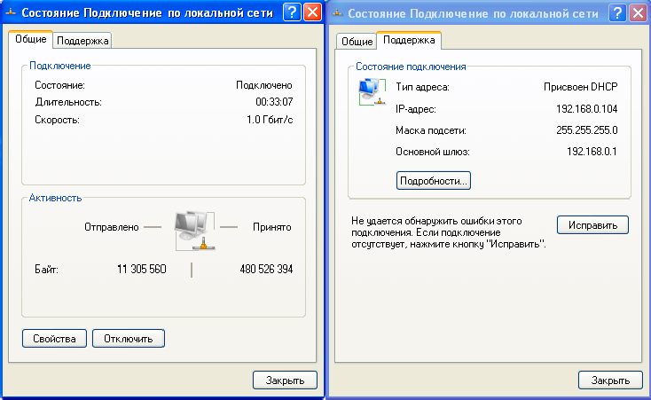
  - Можно выполнить двойной щелчок по значку «Сеть» на панели индикации («системный трэй»):
- Определите физический адрес сетевой карты вашего компьютера
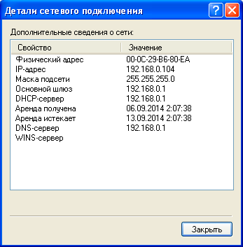
  - В окне «Состояние Подключение по локальной сети»
  - Второй способ: в «Главном меню» найдите команду «Выполнить», введите «cmd». Откро- ется окно командного интерпретатора (режим «ДОС»). Введите в этом окне команду
«ipconfig /all» и нажмите «Enter».
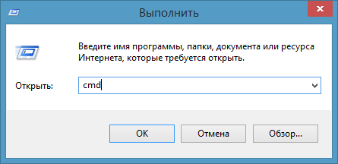
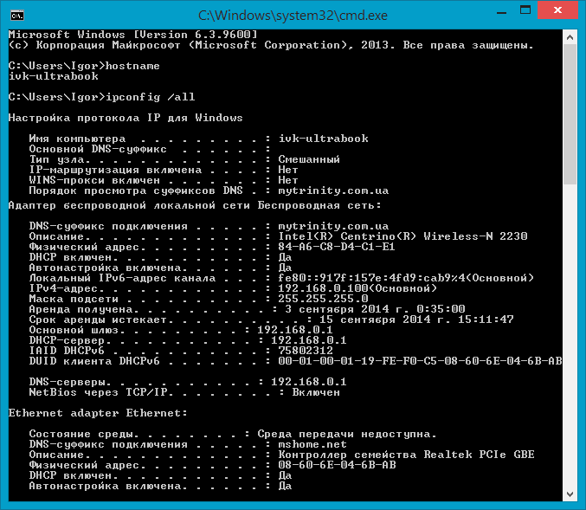
- Предоставьте в совместное использование свои ресурсы - объявите свой каталог общим, выбрав команду «Доступ» в контекстном меню.
  - В папке «Мои документы» создайте каталог с именем, совпадающим с Вашей фамилией.
  - Задайте тип доступа Полный (команда «Разрешить изменение файлов по сети»).
  - Обратите внимание на изменение вида значка каталога.
Сделайте копию экрана и сохраните графический файл с этой копией в этой папке. Обменяйтесь этими файлами с кем-нибудь по сети.
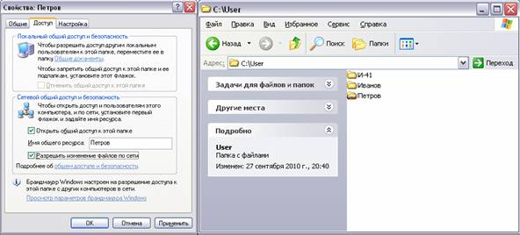
- Сохраните отчёт в своём каталоге на сервере и распечатайте его на сетевом принтере. Покажите преподавателю.
Цели: обобщить и систематизировать знания по теме «Монтаж кабельных сред технологий Ethernet».
Теоретические сведения:
На сегодняшний день подавляющая часть компьютерных сетей использует для соединения провода и кабели. Существуют различные типы кабелей, но на практике в большинстве сетей применяются только три основные группы:
1. Коаксиальный кабель (coaxial cable).
2. Витая пара (twisted pair).
- неэкранированная;
- экранированная.
3. Оптоволоконный кабель (fiber cable).
Назначение и структура коаксиального кабеля. Коаксиальный кабель предназначен для передачи высокочастотных сигналов в различной электронной аппаратуре, особенно в радио- и ТВ-передатчиках, компьютерах, трансмиттерах.
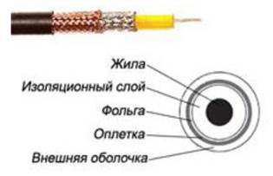

Рисунок 1. Конструкция коаксиального кабеля
Конструкция коаксиального кабеля состоит из медной жилы или стальной жилы плакированной медью, изоляции, ее окружающей, экрана в виде герметичного слоя фольги и металлической оплетки, внешней оболочки (см. рис. 1). При наличии сильных электромагнитных помех в месте прокладки сети можно воспользоваться кабелем с трехкратной (фольга + оплетка + фольга) или четырехкратной (фольга + оплетка + фольга + оплетка) экранизацией. Экран защищает передаваемые по кабелю данные, поглощая внешние электромагнитные сигналы - помехи или шумы. Таким образом, экран не позволяет помехам исказить данные. Трехкратный экран рекомендуется использовать в условиях сильного электромагнитного шума, например в городских индустриальных районах. Четырехкратный экран разработан для использования в местах с чрезвычайно высоким уровнем электромагнитного шума, например, вблизи от электрических машин, магистралей, в метро или поблизости от организаций оборудованных мощными радиопередатчиками.
Электрические сигналы, кодирующие данные, передаются по жиле. Жила - это один провод (сплошная) или пучок проводов. Сплошная жила изготавливается, из меди или стали плакированной медью. Жила окружена изоляционным слоем, который отделяет ее от металлической оплетки. Оплетка играет роль заземления и защищает жилу от электрических шумов и перекрестных помех (электрические наводки, вызванные сигналами в соседних проводах). Проводящая жила и металлическая оплетка не должны соприкасаться, иначе произойдет короткое замыкание, помехи проникнут в жилу, и данные разрушатся. Снаружи кабель покрыт непроводящим слоем - из резины, тефлона или пластика.
Коаксиальный кабель более помехоустойчив, затухание сигнала в нем меньше чем в витой паре. Ввиду того, что плетеная защитная оболочка поглощает внешние электромагнитные сигналы, не позволяя им влиять на передаваемые по жиле данные, то коаксиальный кабель можно использовать при передаче на большие расстояния и в тех случаях, когда высокоскоростная передача данных осуществляется на несложном оборудовании.
Существует два типа коаксиальных кабелей:
1. Тонкий коаксиальный кабель - гибкий кабель диаметром около 0,5 см, прост в применении и годится практически для любого типа сети, способен передавать сигнал на расстояние до 185 м без его заметного искажения, вызванного затуханием. Основная отличительная особенность — медная жила. Она может быть сплошной или состоять из нескольких переплетенных проводов.
2. Толстый коаксиальный кабель - относительно жесткий кабель с диаметром около 1 см. Иногда его называют «стандартный Ethernet», поскольку он был первым типом кабеля, применяемым в Ethernet — популярной сетевой архитектуре. Медная жила толстого коаксиального кабеля больше в сечении, чем тонкого, поэтому он передает сигналы на расстояние до 500 м. Толстый коаксиальный кабель иногда используют в качестве основного кабеля, который соединяет несколько небольших сетей, построенных на тонком коаксиальном кабеле.
Сравнение двух типов коаксиальных кабелей. Как правило, чем толще кабель, тем сложнее его прокладывать. Тонкий коаксиальный кабель гибок, прост в установке и относительно недорог. Толстый коаксиальный кабель трудно гнуть, следовательно, его сложнее монтировать, это очень существенный недостаток, особенно в тех случаях, когда необходимо проложить кабель по трубам или желобам.
Выбор того или иного типа коаксиальных кабелей зависит от места, где этот кабель будет прокладываться. Существуют поливинилхлоридные и пленумные классы коаксиальных кабелей.
Поливинилхлорид – это пластик, который применяется в качестве изолятора или внешней оболочки у большинства коаксиальных кабелей. Его прокладывают на открытых участках помещений. Однако при горении он выделяет ядовитые газы.
Пленумные коаксиальные кабели – прокладываются в вентиляционных шахтах, между подвесными потолками и перекрытиями пола.
Монтирование кабельной системы. Для подключения к толстому коаксиальному кабелю применяют специальное устройство – трансивер. Он снабжен специальным коннектором пронзающим ответвителем, который проникает через слой изоляции и вступает в контакт с проводящей жилой.
Для подключения тонкого коаксиального кабеля используются BNC-коннекторы. BNC коннектор (рисунок 2), BNC T коннектор (рисунок 3) и BNC баррел коннектор.
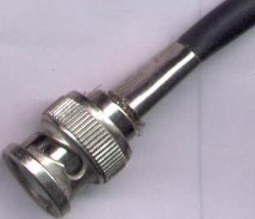

Рисунок 2. BNC коннектор
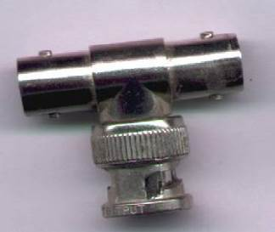

Рисунок 3. BNC T коннектор
Назначение и структура витой пары. Самая простая витая пара – это два перевитых изолированных медных провода. Согласно стандарту различают два вида витых пар:
- UTP - кабель на основе неэкранированной медной пары;
- STP - кабель на основе экранированной медной пары.
Неэкранированная витая пара (UTP, unshielded twisted pair) - это кабель, в котором изолированная пара проводников скручена с небольшим числом витков на единицу длины. Скручивание проводников уменьшает электрические помехи извне при распространении сигналов по кабелю.
Кабель на основе неэкранированной медной пары различают по его пропускной способности, выделяя тем самым несколько категорий:
Категория 3: Кабель этой категории имеет частоту передачи сигналов до 16 МГц и предназначен для использования в сетях скоростью до 10 Мбит/с.
Категория 4: Кабель 4-й категории передает данные с частотой до 20 МГц, используется в сетях Token Ring (скорость передачи до 16 Мбит/с)
Категория 5:, Кабель этой категории предназначен для передачи сигнала с частотой 100 МГц при на скорости 100М\бит 4 витые пары.
Категория 5e Кабель этой категории предназначен для передачи сигнала с частотой 100 МГц при на скорости 1000М\бит для сетей 1000BaseT, Gigabit Ethernet.
Категория 6: Кабель этой категории является одной из наиболее совершенных сред передачи данных среди вышеперечисленных категорий. Его частота передачи сигнала доходит до 250 МГц, что почти в два раза больше пропускной способности категории 5е. Улучшена помехозащищенность.
Монтаж кабельной системы на основе витой пары. Прямая разводка – применяется, когда кабель соединяет ПК с концентратором или концентратор с концентратором
Кросс-разводка – применяется для соединения ПК друг с другом.

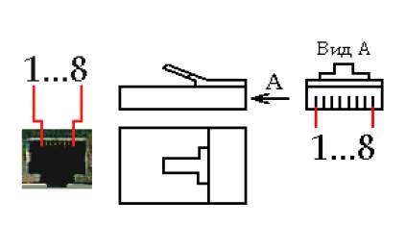

Рисунок 4. Порт MDI/MDI-X и разъем RJ-45

Таблица 1.Прямая разводка кабеля
Таблица 2.Кросс-разводка кабеля
После подключения коннекторов кабель следует проверить с помощью специального тестера, который определит, правильно ли проводники витых пар подсоединены к контактам коннекторов, а также целостность самого кабеля.
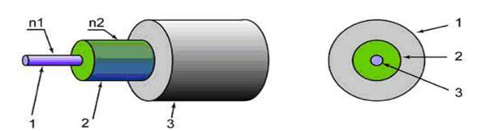
Назначение и функции оптоволокна. В оптоволоконном кабеле цифровые данные распространяются по оптическим волокнам в виде модулированных световых импульсов. Это относительно защищенный способ передачи, поскольку при нем не используются электрические сигналы. Следовательно, к оптоволоконному кабелю невозможно подключиться, не разрушая его, и перехватывать данные, от чего не застрахован любой кабель, проводящий электрические сигналы.
Рисунок 5. Структура оптоволоконного кабеля: 1 – сердцевина с показателем преломления n₁; 2 – отражающая оболочка с показателем преломления n₂, n₁>n₂; 3 – защитное покрытие.
Кабель содержит несколько световодов, хорошо защищенных пластиковой изоляцией. Он обладает сверхвысокой скоростью передачи данных (до 2 Гбит), и абсолютно не подвержен помехам. Расстояние между системами, соединенными оптиковолокном, может достигать 100 километров. Казалось бы, идеальный проводник для сети найден, но стоит оптический кабель чрезвычайно дорого, и для работы с ним требуется специальные сетевые карты, коммутаторы и т.д. Без специального оборудования оптоволокно практически не подлежит ремонту. Данное соединение применяется для объединения крупных сетей, высокосортного доступа в Интернет (для провайдеров и крупных компаний), а также для передачи данных на большие расстояния. В домашних сетях, если требуется высокая скорость соединения, гораздо дешевле и удобнее воспользоваться гигабитной сетью на витой паре.
Лучи, входящие под разными углами в оптоволокно называются модами, а волокно, поддерживающее несколько мод - многомодовым. По одномодовому волокну распространяется только один луч.
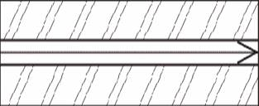

Рисунок 6. Одномодовое оптоволокно

Рисунок 7. Многомодовое оптоволокно

Задания к работе:
Осуществите обжим витой пары по типу прямой разводки и кросс-разводки, используя таблицы 1, 2.

Контрольные вопросы:
1. Коаксиальный кабель: назначение и структура.
2. Неэкранированная витая пара: назначение и структура.
3. Экранированная витая пара: назначение и структура.
4. Оптоволоконный кабель: назначение и структура.

Практическая работа №2.
Построение одноранговой сети. Настройка протоколов TCP/IP в операционных системах.
Цель работы: формирование умений построения одноранговых сетей различных топологий
Форма отчета:
- титульный лист;
- содержание;
- введение (актуальность, цель, задачи);
- теоретическая часть (ответы на контрольные ворпосы);
- практическая часть (выполненные задания и скрины (кнопка PrtScr) использованных элементов);
- заключение;

Время выполнения: 2 ч
Теоретические сведения:
1. Для всех компьютеров присоедините сетевые адаптеры рабочих станций, входящих в рабочую группу, к хабу рабочей группы, используя кабель пятой категории с RJ-45 коннекторами.
2. Запустите те компьютеры, которые будут объединены в индивидуальные рабочие группы.
Для того, чтобы начать создание одноранговой сети для рабочей группы, запустите «Мастер настройки сети», выполните следующие действия на одном компьютере каждой сети:
3. Щелкните Пуск, затем щелкнитеПанель управления.
4. Щелкните Сетевые подключения, а затем на правой панели щелкнитеУстановить домашнюю сеть или сеть малого офиса.
5. На странице Мастер настройки сетищелкнитеДалее.
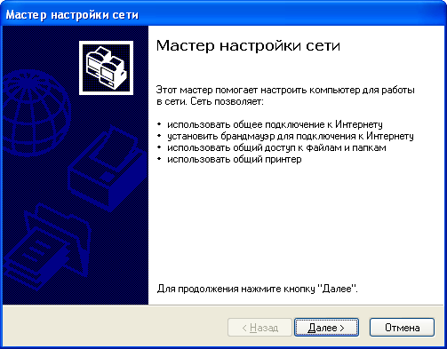
Рис. 11.2
6. На следующей странице просмотрите требования и, убедившись, что все соответствует, щелкните Далее.
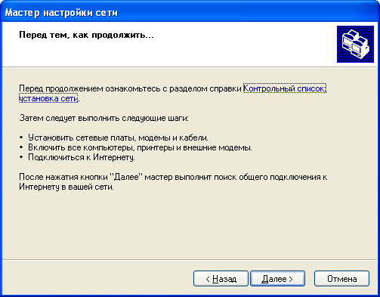
Рис. 11.3
7. На странице Выберите метод подключениящелкнитеДругое и затем щелкнитеДалее.
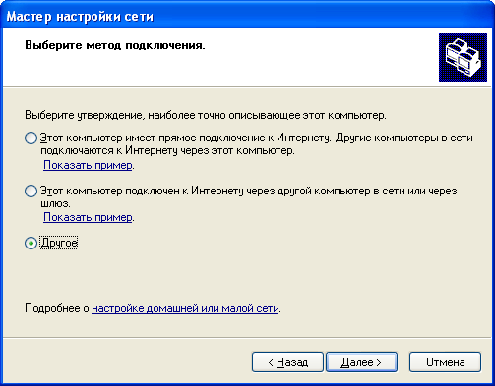
Рис. 11.4
8. На странице Другие способы подключения к ИнтернетущелкнитеЭтот компьютер принадлежит к сети, не имеющей подключения к Интернету, затем щелкните Далее.
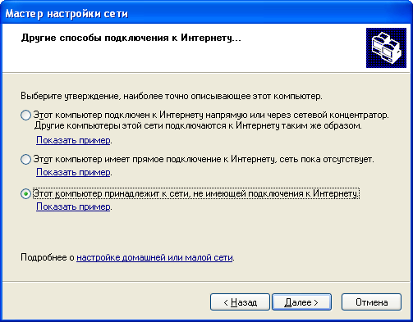
Рис. 11.5
9. В текстовое поле Описание введите workstation.
10. В текстовое поле Имя компьютера введите уникальное имя (например: STUDENTA), называя тем самым свою рабочую станцию в сети, а затем щелкните Далее.
Замечание: Когда вы даете имя своему компьютеру, убедитесь, что это имя уникально в данной рабочей группе. Именуйте компьютеры последовательно, например, StudentB, StudentC, StudentD и так далее.
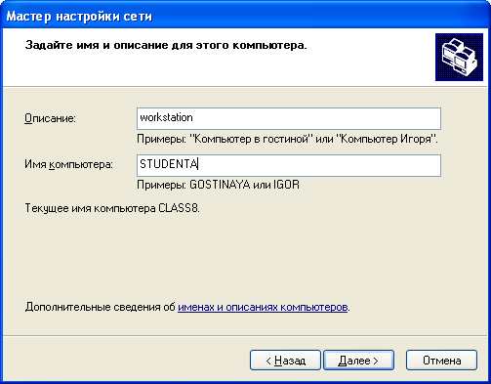
Рис. 11.6
11. На странице Задайте имя для вашей сетисмените стандартное имя Рабочей группы наMYNETWORK.
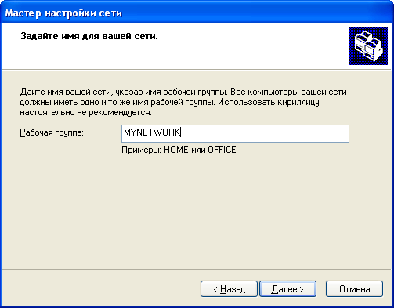
Рис. 11.7
12. На странице Все готово для применения сетевых параметровпроверьте установки и затем щелкнитеДалеедля того, чтобы начать процесс создания сетевого соединения.
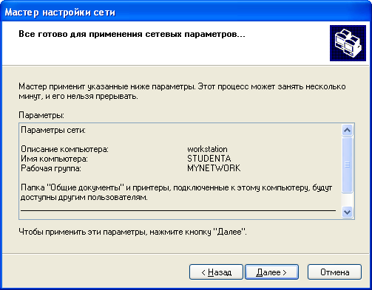
Рис. 11.8
13. На следующей странице щелкните Просто завершить работу мастера, а затем щелкнитеДалее.
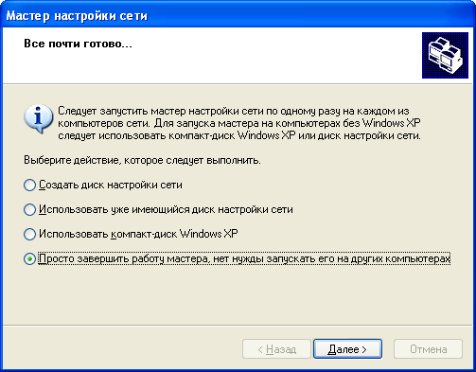
Рис. 11.9
14. На странице Завершение работы мастера настройки сетищелкнитеГотово.
15. Если вам будет предложено перезагрузить ваш компьютер, то щелкните Да.
16. Начните работу на своем компьютере.
17. Запустите «Мастер настройки сети» (шаги с 3 по 13) на остальных компьютерах в каждой сети, чтобы подключить их к рабочей группе MYNETWORK
Для проверки работы одноранговой сети создайте папку для совместного использования на каждом компьютере. Выполните следующие действия на каждом компьютере.
18. Щелкните Пуск, отметьтеВсе программы, щелкнитеСтандартные, и затем щелкнитеПроводник.
19. На левой панели щелкните Мои документыв открывшемся окне щелкнитеФайл, затем отметьтеСоздать, и щелкнитеПапка.
21. Введите Имя папки, которое состоит из вашего имени и слова Папка (например: Папка Глеба), и нажмите Enter.
22. В окне Мои документыщелкните правой кнопкой мыши по только что созданной папке и выберите пункт менюОбщий доступ и безопасность.
23. Во вкладке ДоступщелкнитеОткрыть общий доступ к этой папке-OK.
24. В правой половине открывшегося окна дважды щелкните по только что созданной папке.
25. В открывшемся окне щелкните Файл, отметьтеСоздатьи щелкнитеТекстовый документ.
26. Введите имя документа (используйте ваше имя для названия файла) и нажмите Enter.
27. Дождитесь, пока остальные студенты создадут файлы в директории для совместного использования.
Для доступа учащихся к совместно используемым файлам, созданным на других компьютерах, необходимо следовать указаниям:
28. Щелкните Пуск, отметьтеВсе программы, щелкнитеСтандартные, а затем щелкните наПроводник.
29. На левой панели щелкните Сетевое окружение, а затем щелкнитеОтобразитькомпьютеры рабочей группы.
Замечание: теперь вы можете увидеть список компьютеров рабочей группы сети MYNETWORK.
30. На правой панели дважды щелкните по какому-либо компьютеру (не своему) для того, чтобы найти файлы, созданные другими учащимися для совместного пользования.
31. На правой панели дважды щелкните по одной из созданных папок для получения доступа к файлам, созданным другими учащимися.
32. На правой панели дважды щелкните по имени файла, чтобы открыть его. Итак, ,вы получили удаленный доступ к файлам на другом компьютере.
Задание:

Проверка работоспособности стека протоколов TCP/IP.
Запустите виртуальную машину VM-1 и загрузите ОС Windows. Запустите консоль (Пуск/Программы/Стандартные/Командная строка). В командной строке введите ipconfig /all / more. Используя приведенную ниже информацию, создайте в своей папке текстовый документ со следующими данными:
  - имя компьютера;
  - основной DNS-суффикс;
  - описание DNS-суффикса для подключения;
  - физический адрес;
  - DHCP включен;
  - автоконфигурация включена;
  - IP-адрес автоконфигурации;
  - маска подсети;
  - шлюз по умолчанию.
Убедитесь в работоспособности стека TCP/IP, отправив эхо-запросы на IP- адреса. Для этого воспользуйтесь командой ping:
  - отправьте эхо-запросы на локальный адрес компьютера (loopback) ping
127.0.0.1 (на экране должны появиться сообщения о полученном ответе от узла 127.0.0.1);
  - отправьте эхо-запрос по другому IP-адресу, например, 172.21.5.1.

Настройка стека протоколов TCP/IP для использования статического IP-адреса.
Откройте окно Сетевые подключения (Пуск/Панель управления/Сетевые подключения).
Вызовите свойства подключения по локальной сети. Для этого можно воспользоваться контекстным меню.
В появившемся диалоговом окне на вкладке Общие откройте свойства Протокол Интернета TCP/IP.
Щелкните переключатель использовать следующий IP-адрес и введите в соответствующие поля данные: IP_адрес; Маску подсети; Основной шлюз; Предпочитаемый DNS.
Примените параметры кнопкой ОК.
Закройте окно свойств подключения кнопкой ОК (если потребуется, то согласитесь на перезагрузку компьютера).
Проверьте работоспособность стека протоколов TCP/IP.

Настройка TCP/IP для автоматического получения IP-адреса.
Откройте окно Сетевые подключения. Вызовите свойства Подключения по локальной сети. Откройте свойства Протокол Интернета TCP/IP. Установите переключатель Получить IP-адрес автоматически. Закройте диалоговое окно Свойства: Протокол Интернета TCP/IP кнопкой ОК. Примените параметры кнопкой ОК. Проверьте настройку стека протоколов TCP/IP. Получите другой адрес для своего компьютера. Для этого:
- запустите консоль (командную строку);
- введите команду для сброса назначенных адресов - ipconfig /release;
- введите команду для получения нового адреса ipconfig / renew;

Контрольные вопросы:
- Опишите параметры, используемые при настройке статического адреса TCP/IP.
- Какие преимущества дает применение стека протоколов TCP/IP .
- Дайте определение понятию стек протоколов TCP/IP.

Практическая работа №3.
Работа с диагностическими утилитами протокола ТСР/IР. Решение проблем с TCP/IP.
Цель работы: обобщение и систематизация знаний по теме «Межсетевое взаимодействие»
Форма отчета:
- титульный лист;
- содержание;
- введение (актуальность, цель, задачи);
- теоретическая часть (ответы на контрольные ворпосы);
- практическая часть (выполненные задания и скрины (кнопка PrtScr) использованных элементов);
- заключение;

Время выполнения: 2 ч
Теоретические сведения:

Задание 1. Получение справочной информации по командам.
Выведите на экран справочную информацию по всем рассмотренным утилитам (см. таблицу п.1). Для этого в командной строке введите имя утилиты без параметров и дополните /?.
Сохраните справочную информацию в отдельном файле. Изучите ключи, используемые при запуске утилит.

Задание 2. Получение имени хоста.
Выведите на экран имя локального хоста с помощью команды hostname.
Сохраните результат в отдельном файле.

Задание 3. Изучение утилиты ipconfig.
Проверьте конфигурацию TCP/IP с помощью утилиты ipconfig. Заполните таблицу:
Имя хоста
IP-адрес
Маска подсети
Основной шлюз
Используется ли DHCP (адрес DHCP-сервера)
Описание адаптера
Физический адрес сетевого адаптера
Адрес DNS-сервера
Адрес WINS-сервера

Задание 4. Тестирование связи с помощью утилиты ping.
- Проверьте правильность установки и конфигурирования TCP/IP на локальном компьютере.
- Проверьте функционирование основного шлюза, послав 5 эхо-пакетов длиной 64 байта.
- Проверьте возможность установления соединения с удаленным хостом.
- С помощью команды ping проверьте адреса (взять из списка локальных ресурсов на сайте aspu.ru) и для каждого из них отметьте время отклика. Попробуйте изменить параметры команды ping таким образом, чтобы увеличилось время отклика. Определите IP-адреса узлов.

Задание 5. Определение пути IP-пакета.
С помощью команды tracert проверьте для перечисленных ниже адресов, через какие промежуточные узлы идет сигнал. Изучите ключи команды.
- aspu.ru
- mathmod.aspu.ru
- yarus.aspu.ru

Задание 6. Просмотр ARP-кэша.
С помощью утилиты arp просмотрите ARP-таблицу локального компьютера.
Внести в кэш локального компьютера любую статическую запись.

Задание 7. Просмотр локальной таблицы маршрутизации.
С помощью утилиты route просмотреть локальную таблицу маршрутизации.

Задание 8. Получение информации о текущих сетевых соединениях и протоколах стека TCP/IP.
С помощью утилиты netstat выведите перечень сетевых соединений и статистическую информацию для протоколов UDP, TCP, ICMP, IP.

Контрольные вопросы:
- Раскрыть термины: хост, шлюз, хоп, время жизни пакета, маршрут, маска сети, порт TCP, петля обратной связи, время отклика.
- Какие утилиты можно использовать для проверки правильности конфигурирования TCP/IP?
- Каким образом команда ping проверяет соединение с удаленным хостом?
- Каково назначение протокола ARP?
- Как утилита ping разрешает имена узлов в ip-адреса (и наоборот)?
- Какие могут быть причины неудачного завершения ping и tracert? (превышен интервал ожидания для запроса, сеть недоступна, превышен срок жизни при передаче пакета).
Задания:
1. Открыть окно командной строки, ввести команду ping с IP адресом машины, при взаимодействии с которой возникают проблемы. Определить, использует ли проблемная машина конфигурацию статичного или динамичного IP адреса. Для этого откройте панель управления и выберите опцию Сетевые подключения. Теперь правой клавишей нажмите на подключении, которое собираетесь диагностировать, затем выберите опцию Свойства в появившемся меню быстрого доступа.
2. Перейдите по спискам элементов, используемых подключением, пока не дойдете до TCP/IP протокола (выбран на рисунке 3). Выберите этот протокол, нажмите на кнопке Свойства, чтобы открыть страницу свойств для Internet Protocol (TCP/IP).
3. Запишите IP конфигурацию машины. Особенно важно сделать заметки следующих элементов:
а. Использует ли машина статичную или динамичную конфигурацию?
б. Если используется статичная конфигурация, запишите значение IP адреса, маски подсети и основного шлюза?
в. Получает ли машина адрес DNS сервера автоматически?
г. Если адрес DNS сервера вводится вручную, то какой адрес используется?
4. Если на компьютере установлено несколько сетевых адаптеров, то в панели управления будут перечислены несколько сетевых подключений.
5. Проверьте тип адаптера.
6. Определите, принимает ли Windows такую конфигурацию. Для этого откройте окно командной строки и введите следующую команду: IPCONFIG /ALL.
7. Определите правильный сетевой адаптер. В этом случае определение нужного адаптера довольно простое, поскольку в списке есть всего лишь один адаптер.
8. Отправьте ping запрос на адрес локального узла. Существует два различных способа того, как это сделать. Одним способом является ввод команды: PING LOCALHOST.
9. Введите команду Nslookup, за которой должно идти полное доменное имя удаленного узла. Команда Nslookup должна суметь разрешить полное доменное имя в IP адрес.
11. Необходимо просканировать клиентскую машину на предмет вредоносного ПО. Если на машине не обнаружено вредоносного ПО, сбросьте DNS кэш путем ввода следующей команды: IPCONFIG /FLUSHDNS.
Контрольные вопросы:
1. Поясните, что может означать, если время TTL закончилось до получения ответа.
2. Как подтвердить наличие сетевого соединения?
3. Что показывает команда IPCONFIG /ALL?
4. Что означает наличие IP адрес со значением 0.0.0.0.?
5. С помощью какой команды можно проверить то, что конфигурация IP адреса работает корректно, и что отсутствуют проблемы с стеком локального протокола TCP/IP?
6. Как производится опрос основного шлюза?
7. Как производится опрос DNS сервера?

Практическая работа №4.
Преобразование форматов IP-адресов. Расчет IP-адреса и маски подсети. Настройка удаленного доступа к компьютеру.

Цель работы: Познакомиться с принципами адресации в IP-сетях.
Форма отчета:
- титульный лист;
- содержание;
- введение (актуальность, цель, задачи);
- теоретическая часть (ответы на контрольные ворпосы);
- практическая часть (выполненные задания и скрины (кнопка PrtScr) использованных элементов);
- заключение;

Время выполнения: 2 ч
Теоретические сведения:
Internet Protocol
Протокол IP (Internet Protocol) используется как в глобальных распределенных системах, например, в сети Интернет, так и в локальных сетях. Впервые протокол IP применялся еще в сети ArpaNet, являвшейся предтечей современного Интернета, и с тех пор он уверенно удерживает позиции в качестве одного из наиболее распространенных и популярных протоколов межсетевого уровня.
Поскольку межсетевой протокол IP является универсальным стандартом, он нередко применяется в так называемых составных сетях, то есть сетях, использующих различные технологии передачи данных и соединяемых между собой посредством шлюзов. Этот же протокол «отвечает» за адресацию при передаче информации в сети. Как осуществляется эта адресация?
Каждый человек, живущий на Земле, имеет адрес, по которому его в случае необходимости можно разыскать. Думаю, ни у кого не вызовет удивления то, что каждая работающая в Интернете или локальной сети машина также имеет свой уникальный адрес. Адреса в компьютерных сетях разительно отличаются от привычных нам почтовых. Боюсь, совершенно бесполезно писать на отправляемом вами в Сеть пакете информации нечто вроде «Компьютеру Intel Pentium III 1300 Mhz, эсквайру, Пэнни-Лэйн 114, Ливерпуль, Англия». Увидев такую надпись, ваша персоналка в лучшем случае фундаментально зависнет. Но если вы укажете компьютеру в качестве адреса нечто вроде 195.85.102.14, машина вас прекрасно поймет.
Именно стандарт IP подразумевает подобную запись адресов подключенных к сети компьютеров. Такая запись носит название IP-адрес.
Из приведенного примера видно, что IP-адрес состоит из четырех десятичных идентификаторов, или октетов, по одному байту каждый, разделенных точкой. Левый октет указывает тип локальной интрасети (под термином «интрасеть» (intranet) здесь понимается частная корпоративная или домашняя локальная сеть, имеющая подключение к Интернету), в которой находится искомый компьютер. В рамках данного стандарта различается несколько подвидов интрасетей, определяемых значением первого октета. Это значение характеризует максимально возможное количество подсетей и узлов, которые может включать такая сеть. В табл. 1 приведено соответствие классов сетей значению первого октета IP-адреса.
Таблица 1. Соответствие классов сетей значению первого октета IP-адреса.
Адреса класса А используются в крупных сетях общего пользования, поскольку позволяют создавать системы с большим количеством узлов. Адреса класса В, как правило, применяют в корпоративных сетях средних размеров, адреса класса С — в локальных сетях небольших предприятий. Для обращения к группам машин предназначены широковещательные адреса класса D, адреса класса Е пока не используются: предполагается, что со временем они будут задействованы с целью расширения стандарта. Значение первого октета 127 зарезервировано для служебных целей, в основном для тестирования сетевого оборудования, поскольку IP-пакеты, направленные на такой адрес, не передаются в сеть, а ретранслируются обратно управляющей надстройке сетевого программного обеспечения как только что принятые. Кроме того, существует набор так называемых «выделенных» IP-адресов, имеющих особое значение. Эти адреса приведены в табл.2.

Таблица 2. Значение выделенных IP-адресов
Как уже упоминалось ранее, небольшие локальные сети могут соединяться между собой, образуя более сложные и разветвленные структуры. Например, локальная сеть предприятия может состоять из сети административного корпуса и сети производственного отдела, сеть административного корпуса, в свою очередь, может включать в себя сеть бухгалтерии, планово- экономического отдела и отдела маркетинга. В приведенном выше примере сеть более низкого уровня является подсетью системы более высокого уровня, то есть локальная сеть бухгалтерии — подсеть для сети административного корпуса, а та, в свою очередь, — подсеть для сети всего предприятия в целом.
Однако вернемся к изучению структуры IP-адреса. Последний (правый) идентификатор IP-адреса обозначает номер компьютера в данной локальной сети. Все, что расположено между правым и левым октетами в такой записи, — номера подсетей более низкого уровня. Непонятно? Давайте разберем на примере. Положим, мы имеем некий адрес в Интернете, на который хотим отправить пакет с набором свеженьких анекдотов. В качестве примера возьмем тот же IP-адрес — 195.85.102.14. Итак, мы отправляем пакет в 195-ю подсеть сети Интернет, которая, как видно из значения первого октета, относится к классу С. Допустим, 195-я сеть включает в себя еще 902 подсети, но наш пакет высылается в 85-ю. Она содержит 250 подсетей более низкого порядка, но нам нужна 102-я. Ну и, наконец, к 102-й сети подключено 40 компьютеров. Исходя из рассматриваемого нами адреса, подборку анекдотов получит машина, имеющая в этой сетевой системе номер 14. Из всего сказанного выше становится очевидно, что IP-адрес каждого компьютера, работающего как в локальной сети, так и в глобальных вычислительных системах, должен быть уникален.
Централизованным распределением IP-адресов в локальных сетях занимается государственная организация — Стенфордский международный научно- исследовательский институт (Stanford Research Institute, SRI International), расположенный в самом сердце Силиконовой долины — городе Мэнло-Парк, штат Калифорния, США. Услуга по присвоению новой локальной сети IP-адресов бесплатная, и занимает она приблизительно неделю. Связаться с данной организацией можно по адресу SRI International, Room EJ210, 333 Ravenswood Avenue, Menio Park, California 94025, USA, no телефону в США 1-800-235-3155 или по адресу электронной почты, который можно найти на сайте http://www.sri.com. Однако большинство администраторов небольших локальных сетей, насчитывающих 5-10 компьютеров, назначают IP-адреса подключенным к сети машинам самостоятельно, исходя из описанных выше правил адресации в IP-сетях. Такой подход вполне имеет право на жизнь, но вместе с тем произвольное назначение IP-адресов может стать проблемой, если в будущем такая сеть будет соединена с другими локальными сетями или в ней будет организовано прямое подключение к Интернету. В данном случае случайное совпадение нескольких IP-адресов может привести к весьма неприятным последствиям, например к ошибкам в маршрутизации передаваемых по сети данных или отказу в работе всей сети в целом.
Небольшие локальные сети, насчитывающие ограниченное количество компьютеров, должны запрашивать для регистрации адреса класса С. При этом каждой из таких сетей назначаются только два первых октета IP-адреса, например 197.112.Х.Х, на практике это означает, что администратор данной сети может создавать подсети и назначать номера узлов в рамках каждой из них произвольно, исходя из собственных потребностей.
Большие локальные сети, использующие в качестве базового межсетевой протокол IP, нередко применяют чрезвычайно удобный способ структуризации всей сетевой системы путем разделения общей IP-сети на подсети. Например, если вся сеть предприятия состоит из ряда объединенных вместе локальных сетей Ethernet, то в ней может быть выделено несколько структурных составляющих, то есть подсетей, отличающихся значением третьего октета IP-адреса. Как правило, в качестве каждой из подсетей используется физическая сеть какого-либо отдела фирмы, скажем, сеть Ethernet, объединяющая все компьютеры бухгалтерии. Такой подход, во-первых, позволяет излишне не расходовать IP-адреса, а во-вторых, предоставляет определенные удобства с точки зрения администрирования: например, администратор может открыть доступ к Интернету только для одной из вверенных ему подсетей или на время отключить одну из подсетей от локальной сети предприятия. Кроме того, в случае если сетевой администратор решит, что третий октет IP-адреса описывает номер подсети, а четвертый — номер узла в ней, то такая информация записывается в локальных таблицах маршрутизации сети вашего предприятия и не видна извне. Другими словами, данный подход обеспечивает большую безопасность.
В локальных сетях, работающих под управлением межсетевого протокола IP, помимо обозначения IP-адресов входящих в сеть узлов принято также символьное обозначение компьютеров: например, компьютер с адресом 192.112.85.7 может иметь сетевое имя localhost. Таблица соответствий IP- адресов символьным именам узлов содержится в специальном файле hosts, хранящемся в одной из системных папок; в частности, в операционной системе Microsoft Windows XP этот файл можно отыскать в папке AMCK:\Windows\system32\drivers\etc\. Синтаксис записи таблицы сопоставлений имен узлов локальной сети IP-адресам достаточно прост: каждый элемент таблицы должен быть расположен в новой строке, IP-адрес располагается в первом столбце, а за ним следует имя компьютера, при этом IP-адрес и имя должны быть разделены как минимум одним пробелом. Каждая из строк таблицы может включать произвольный комментарий, обозначаемый символом #. Пример файла hosts приведен ниже:

Как правило, файл hosts создается для какой-либо конкретной локальной сети, и его копия хранится на каждом из подключенных к ней компьютеров. В случае, если один из узлов сети имеет несколько IP-адресов, то в таблице соответствий обычно указывается лишь один из них, вне зависимости от того, какой из адресов реально используется. При получении из сети IP- пакета, предназначенного для данного компьютера, протокол IP сверится с таблицей маршрутизации и на основе анализа заголовка IP-пакета автоматически опознает любой из IP-адресов, назначенных данному узлу.
Помимо отдельных узлов сети собственные символьные имена могут иметь также входящие в локальную сеть подсети. Таблица соответствий IP-адресов именам подсетей содержится в файле networks, хранящемся в той же папке, что и файл hosts. Синтаксис записи данной таблицы сопоставлений несколько отличается от предыдущего, и в общем виде выглядит следующим образом:
<сетевое имя> <номер сети > [псевдонимы...] [#<комментарий >]
где сетевое имя — имя, назначенное каждой подсети, номер сети — часть IP-адреса подсети (за исключением номеров более мелких подсетей, входящих в данную подсеть, и номеров узлов), псевдонимы — необязательный параметр, указывающий на возможные синонимы имен подсетей: они используется в случае, если какая-либо подсеть имеет несколько различных символьных имен; и, наконец, комментарий — произвольный комментарий, поясняющий смысл каждой записи. Пример файла networks приведен ниже:
loopback 127
marketing 192.112.85 # отдел маркетинга
buhgaltena 192.112.81 # бухгалтерия
workshop 192.112.80 # сеть производственного цеха workgroup 192.112.10 localnetwork # основная рабочая группа
Обратите внимание на то обстоятельство, что адреса, начинающиеся на 127, являются зарезервированными для протокола IP, а подсеть с адресом 192.112.10 в нашем примере имеет два символьных имени, используемых совместно.
Файлы hosts и networks не оказывают непосредственного влияния на принципиальный механизм работы протокола IP и используются в основном прикладными программами, однако они существенно облегчают настройку и администрирование локальной сети.
TCP/IP
Правила межсетевой передачи информации были разработаны еще в начале 1970-х годов в рамках проекта американского проекта ARPANET. В 1974 году они были зафиксированы в протоколах заседаний межсетевой рабочей группы, работавшей под руководством Винтона Серфа (Vinton Cerf). Вскоре был опубликован документ, получивший название протокол TCP/IP (Transmission Control Protocol / Internet Protocol). Этот документ и стал основным стандартом Интернета. Предложенные в нем принципы таковы:
Каждый компьютер в сети (или на сетевом жаргоне хост (host) - узел сети, не являющийся маршрутизатором, т.е. не передающий информацию из одной сети в другую) имеет уникальный двоичный 4-х байтовый адрес, идентифицирующий его в Интернет. Например, 10111110101001110010001000000010. Во избежание ошибок принято после каждого октета адреса, кроме последнего, ставить точку. Тогда адрес запишется как 10111110.10100111.00100010.00000010. или 190.167.34.2, если перевести каждый октет в десятичную систему счисления. Таким образом, адрес компьютера записывается в формате A.B.C.D, где 0<=A<=255, 0<=B<=255, 0<=C<=255, 0<=D<=255. Этот адрес называют IP-адресом.
Задание 1.
а) Проверьте правильность примера, приведенного выше.
б) Запишите двоичный IP-адрес 11111110101111110110001000000111 в стандартном формате.
Задание 2. Подсчитайте, сколько всего компьютеров может быть в Интернете. Расчет с необходимыми пояснениями запишите в отчет.
Задание 3. При помощи любой известной вам поисковой системы определите число документов Интернет, в которых цитируется описание протокола IP. Попробуйте найти собственно описание протокола.
Указание. Этот документ называется RFC-791 (Request For Comments-791).
Задание 4. Укажите классы следующих IP-адресов.
1.191.248.0
185.74.41.184
96.247.128.0
168.224.0.1
201.76.98.5
186.112.0.10
28.0.0.0
Задание 5. Определите, какие IP-адреса не могут быть назначены узлам. Объясните, почему такие IP-адреса не являются корректными.
222.222.255.222
31.200.1.1
126.1.0.0
190.7.2.0
127.1.1.1
198.121.254.255
255.255.255.255
Задание 6. Преобразуйте следующие доменные имена в IP-адреса: www.mail.ru, www.google.com, www.bsu.edu.ru, ns.mmf.rsu.ru, ns.rsu.ru, krinc.rsu.ru, math.rsu.ru, www.rsu.ru, ftp.rsu.ru, uic.rsu.ru, rsu.ru. Сделайте выводы.
Задание 7. Даны имена веб-серверов:

Выберите по одному серверу из каждой строки таблицы. Следующие действия нужно выполнять для каждого выбранного сервера, результаты оформлять в виде таблицы.
Определите IP-адрес.
Выясните название владельца IP-адреса.
Определите название и местонахождение организации, которой принадлежит веб-сервер.
Контрольные вопросы:
- Какие октеты представляют идентификатор сети и узла в адресах классов А, В и С?
- Какие значения не могут быть использованы в качестве идентификаторов сетей и почему?
- Какие значения не могут быть использованы в качестве идентификаторов узлов? Почему?
- Когда необходим уникальный идентификатор сети?
- Каким компонентам сетевого окружения TCP/IP, кроме компьютеров, необходим идентификатор узла?
Цель работы: получить практические навыки по работе с пространством IP-адресов, масками и управления адресацией в IP сетях.
Теоретические сведения:
- Все пространство IP адресов делится на логические группы – IP-сети. Они нужны для организации иерархической адресации в составной IP-сети, например Интернете. Каждой локальной сети присваивается своя IP-сеть, маршрут до IP-узлов, находящихся в этой локальной сети строится на маршрутизаторах как маршрут до их IP-сети. И только после того, как пакет попал в конкретную IP-сеть, решается задача его доставки на отдельный узел.
- В IP-адресе выделяются две части – адрес сети и адрес узла. Деление происходит с помощью маски – 4-x байтного числа, которое поставлено в соответствие IP-адресу. Макса содержит двоичные 1 в тех разрядах IP-адреса, которые определяют адрес сети и двоичные 0 в тех разрядах IP адреса, которые определяют адрес узла.
- Адресом IP-сети считается IP-адрес из этой сети, в котором в поле адреса узла содержатся двоичные 0. Этот адрес обозначает сеть целиком в таблицах маршрутизации.
Есть еще служебный IP-адрес – адрес ограниченного широковещания – в поле адреса узла он содержит двоичные 1. Оба эти адреса не используются для адресации реальных узлов сети, однако входят в диапазон адресов IP-сети.
- Рассмотрим пример: есть адрес 192.168.170.15 с маской 255.255.252.0. Определим адрес сети, адрес широковещания и допустимый для данной IP-сети диапазон адресов.

DEC IP
192
168
170
15
DEC MASK
255
255
252
0
BIN IP
11000000
10101000
10101010
00001111
BIN MASK
11111111
11111111
11111100
00000000
BIN IP сети
(скопируем сетевую часть IP и
заполним узловую часть 0)
11000000
10101000
10101000
00000000
DEC IP сети
192
168
168
0
BIN IP широковещания (скопируем сетевую часть IP и заполним узловую часть 1)
11000000
10101000
10101011
11111111
DEC IP широковещания
192
168
171
255
Начало диапазона IP-адресов для узлов (значение поля узла +1 к IP адресу сети)
192
168
168
1
Окончание диапазона IP-адресов для узлов (значение поля узла -1 от IP-адреса широковещания)
192
168
171
254
5) если имеется сеть, составленная из нескольких локальных сетей, соединенных между собой маршрутизаторами, то нужно каждой из этих локальных сетей назначить отдельную IP-сеть. В случае, если вам для такой сети выдается большая IP-сеть в управление (например, такую сеть может назначить провайдер Интернет), то эту сеть необходимо разделить с помощью масок на части. (необходимо отметить, что подобная ситуация может иметь место, если вам необходимо назначить узлам вашей сети реальные IP адреса, для того чтобы ваши компьютеры были «видны» из Интернета каждый под своим адресом).
Порядок выполнения работы:
В работе даны 4 варианта задания (Табл. 1). Необходимо сделать все варианты. На приведенной схеме представлена составная локальная сеть. Отдельные локальные сети соединены маршрутизаторами. Для каждой локальной сети указано количество компьютеров. Провайдер, для вас выдал IP-cеть (данные о сети представлены в табл. 2). Ваша задача установить IP-адрес сети и допустимый диапазон адресов. Разделить вашу сеть на части, используя маски. Маску надо выбирать так, чтобы в отделяемой IP подсети было достаточно адресов. Помните, что и порт маршрутизатора, подключенный к локальной сети, имеет IP адрес! Некоторые маски представлены в табл.3.
Таблица 1
Таблица 2
маска
Сеть 1
Сеть 2
Сеть 3
255.255.248.0
500 комп.
16 комп.
19 комп.
255.255.255.224
1 комп.
4 комп.
2 комп.
255.255.255.128
10 комп.
12 комп.
8 комп.
255.255.255.192
5 комп
3 комп.
3 комп.
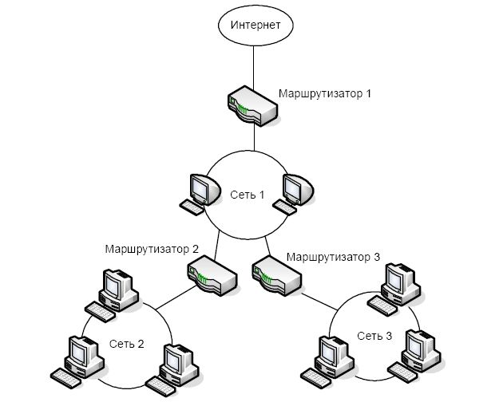
Рис 1.
Таблица 3
Маска
Количество двоичных 0
Количество всех адресов в IP сети с такой маской
255.255.255.252
00
4
255.255.255.248
000
8
255.255.255.240
0000
16
255.255.255.224
00000
32
255.255.255.192
000000
64
255.255.255.128
0000000
128
255.255.255.0
00000000
256
255.255.254.0
0.00000000
512

В отчете заполняем таблицу:
Вариант:
1
Сеть
Сеть 1
Сеть 2
Сеть 3
IP-сети, маска
Количество IP адресов в IP-сети
Начальный и конечный адреса сети, пригодные для адресации портов маршрутизаторов и компьютеров.
Вариант:
2
Сеть
Сеть 1
Сеть 2
Сеть 3
IP-сети, маска
Количество IP адресов в IP-сети
Начальный и конечный адреса сети, пригодные для адресации портов маршрутизаторов и компьютеров.
Вариант:
3
Сеть
Сеть 1
Сеть 2
Сеть 3
IP-сети, маска
Количество IP адресов в IP-сети
Начальный и конечный адреса сети, пригодные для адресации портов маршрутизаторов и компьютеров.
Вариант:
4
Сеть
Сеть 1
Сеть 2
Сеть 3
IP-сети, маска
Количество IP адресов в IP-сети
Начальный и конечный адреса сети, пригодные для адресации портов маршрутизаторов и компьютеров.
Цель работы: обобщение и систематизация знаний по теме «Организация межсетевого взаимодействия»
Задания:
- Описать цепи и назначение сигналов интерфейса RS-232.
- Составить краткую сравнительную характеристику протоколов обмена данными X-modemиZ-modem.
- Составить блок-схемы следующих алгоритмов:
- алгоритм организации соединения и ведения диалога с удаленным абонентом;
- алгоритм организации соединения и передачи файлов;
- алгоритм организации соединения и приема файлов.
Контрольные вопросы:
- Протоколы X-modemиZ-modem.
- Цепи и назначение сигналов интерфейса RS-232.
- Методы управления потоком в модеме и режимы обмена данными между модемом и компьютером.

Список литературы

- Кузин А.В., Кузин Д.А., Компьютерные сети: Учебное пособие / Кузин А.В., Кузин Д.А. — М.: Форум, НИЦ ИНФРА-М, 2016. — 312 с — Текст : электронный // Электронно-библиотечная система «Лань» : [Электронный ресурс]. — URL: https://znanium.com/bookread2.php?book=536468.
- Н.В. Максимов, И.И. Попов, Компьютерные сети : учеб. пособие / Н.В. Максимов, И.И. Попов — 2-е изд. — Москва : ИНТУИТ, 2017. — 351 с. — Текст : электронный // Электронно-библиотечная система «Лань» : [Электронный ресурс]. — URL: https://znanium.com/bookread2.php?book=792685.
- А.В. Кузин, Д.А. Кузи, Компьютерные сети : учеб. пособие / А.В. Кузин, Д.А. М. : ФОРУМ : ИНФРА-М 2017. — 140 с. — Текст : электронный // Электронно-библиотечная система «Лань» : [Электронный ресурс]. — URL: https://znanium.com/bookread2.php?book=854772.
- О.В. Исаченко. Программное обеспечение компьютерных сетей : учеб. пособие/ О.В. Исаченко– М. : ИНФРА-М, 2017. – 312 с. : ил. – [Электронный ресурс]. – URL: https://znanium.com/bookread2.php?book=851518.
- В.Ф. Шаньгин, Информационная безопасность компьютерных систем и сетей : учеб. пособие [Электронный ресурс] / В.Ф. Шаньгин.— Москва : ИД «ФОРУМ» ; ИНФРА-М, 2016 — 42 с. — [Электронный ресурс]. — Режим доступа: https://znanium.com/bookread2.php?book=549989
- Проскуряков, А.В. Компьютерные сети. Основы построения компьютерных сетей и телекоммуникаций : учебное пособие / А.В. Проскуряков. — Ростов-на-Дону : ЮФУ, 2018. — 201 с. — ISBN 978-5-9275-2792-2. — Текст : электронный // Электронно-библиотечная система «Лань» : [сайт]. — URL: https://e.lanbook.com/book/125052

